WYKŁAD - 10
ZASTOSOWANIA GEOMETRYCZNE CAŁEK OZNACZONYCH:
- POLA OBSZARÓW PŁASKICH
- DŁUGOŚĆ ŁUKU KRZYWEJ
- ZASADA CAVALIERIEGO
- OBJĘTOŚĆ BRYŁY OBROTOWEJ
- POLE POWIERZCHNI BRYŁY OBROTOWEJ

Załóżmy że mamy f(x): [a, b]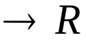
- f(x) - funkcja ciągła w przedziale [a,b]
- f(x) ≥ 0 gdy x ∈ [a, b]

Definicja
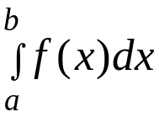 nazywamy polem figury płaskiej określonej
w układzie prostokątnym kartezjańskim OXY
przez nierówności: 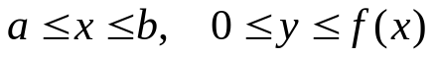

y
y=f(x)

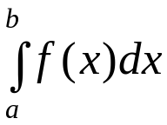
0 a b x

Przykład
Obliczyć pole figury ograniczonej:
- parabolą 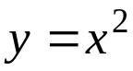,
- osią OX,
- prostą x=1.

Ponieważ funkcja 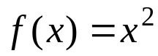 jest funkcją ciągłą w przedziale [0,1], więc istnieje 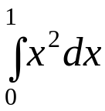
i równa się obliczanemu polu.

y

y=x
n=5

0 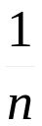 1 x

Oczywiście 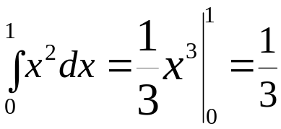

Przykład
Obliczyć pole S figury płaskiej ograniczonej łukiem sinusoidy

y=sinx dla x∈ [0, π]

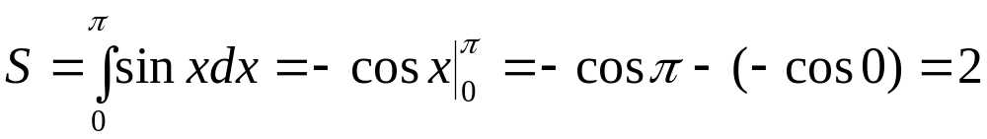

Y

1

S=2 y=sinx

0 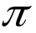 X

Definicja
Jeżeli funkcja:f(x): [a,b]
- jest funkcją ciągłą w przedziale [a,b],
- przyjmuje wartości f(x)≤0 w przedziale [a,b]
to pole figury F określonej w prostokątnym, kartezjańskim układzie 0XY przez nierówności:
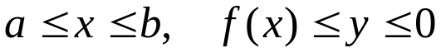
określamy jako:
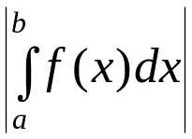 czyli 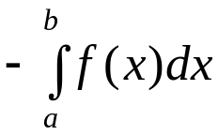

y
a b

0 x
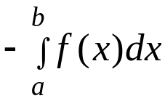
y=f(x)

Podsumujmy zatem oba przypadki.

Pole pod krzywą f(x) (nad krzywą f(x) ) w [a,b]
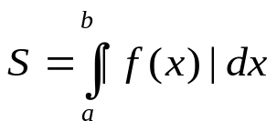

Założenie:
- funkcje f(x) i g(x) są ciągłe na [a, b]
- f(x) ≥ g(x) dla x ∈ [a, b].
Niech λ będzie obszarem zawartym między krzywymi

y
y=f(x)

y=g(x)

0 a b x

Wówczas pole obszaru 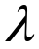 równa się 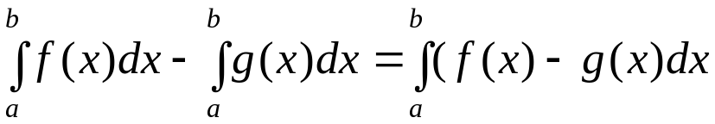

y
y=g(x)

y=f(x)

0 a 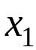 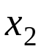 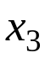 b x

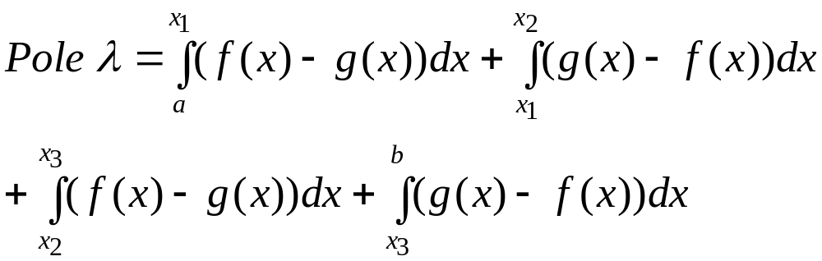

Przykład

Obliczyć pole S
y
1

y=x y=x

0 1 x

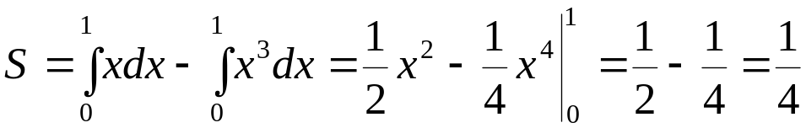

Przykład
Obliczyć pole obszaru ograniczonego wykresami funkcji: 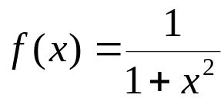, 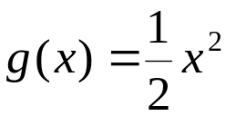

A B

-1 0 1 x

- Znajdujemy punkty przecięcia się krzywych:

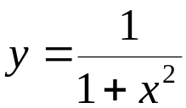, 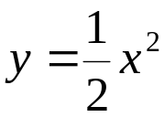

Są to punty: 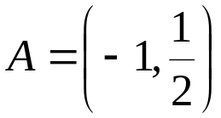, 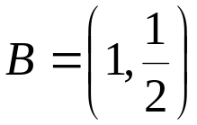

- Obliczamy szukane pole (symetryczne względem OY)
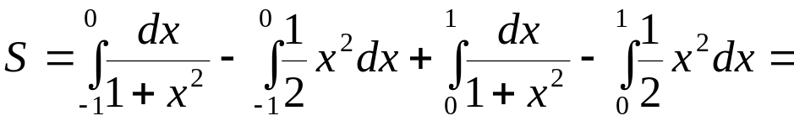
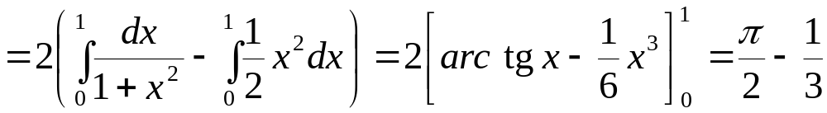
- DŁUGOŚĆ ŁUKU KRZYWEJ

Założenia:
- funkcja f(x) jest różniczkowalna na [a, b]
- pochodna f'(x) jest funkcją ciągłą na [a, b]
y

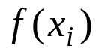 y=f(x)
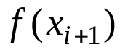

0 a ...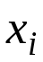 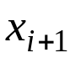 .... b x

Obliczamy długość łuku krzywej L wyciętej z wykresu funkcji y=f(x) przez proste x=a i x=b.

Niech a₀ = x₀ < x₁ < ... < x_{n} =b będzie podziałem Δ_{n} odcina [a, b]
Przybliżamy ten łuk przez sumę odcinków o postaci:

[(x_{i}, f(x_{i})), (x_{i+1}, f(x_{i+1})]

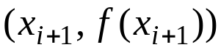
(x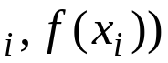

Suma długości tych odcinków jest równa:

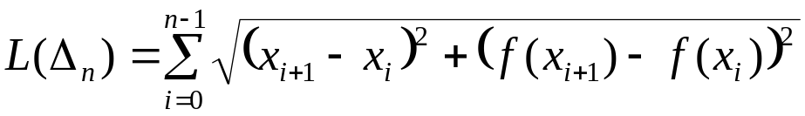

Ponieważ f '(x), istnieje na [a, b], więc możemy użyć
twierdzenia o przyrostach:

f(x_{i+1}) - f(x_{i}) = f ' (c_{i}) • (x_{i+1}-x_{i})
dla i = 0,1,..., n-1 gdzie c_{i} ∈ (x_{i}, x_{i+1}).

Mamy więc:
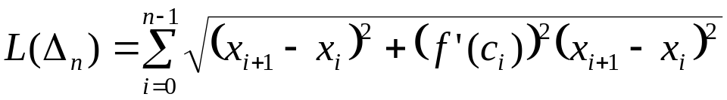=

=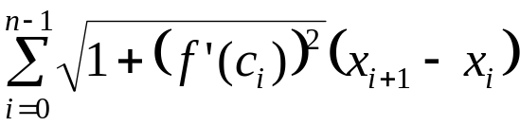

Z ciągłości f'(x) na [a, b] wynika, że:

Jeżeli: |max(x_{i} – x_{i–1}) | → 0
To: L (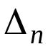) → l = 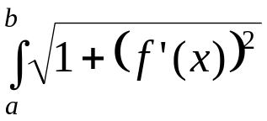dx

Graniczną wartość l przyjmiemy za długość łuku krzywej.
Długość łuku krzywej f(x) w przedziale [a,b]
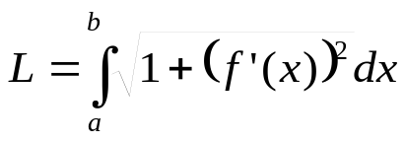

Przykład
Obliczyć długość łuku krzywej f(x) = x^{2/3} na przedziale [1,2].

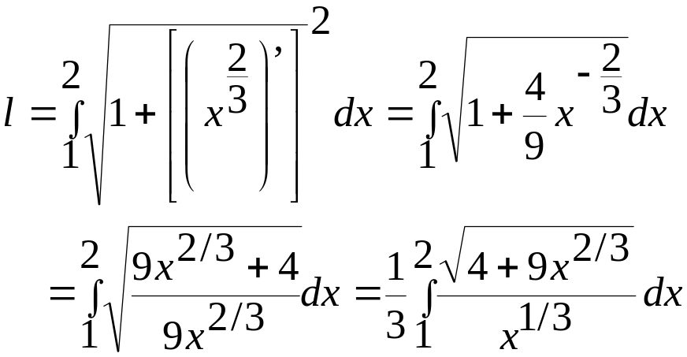

Zamiana zmiennych: 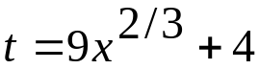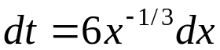

L=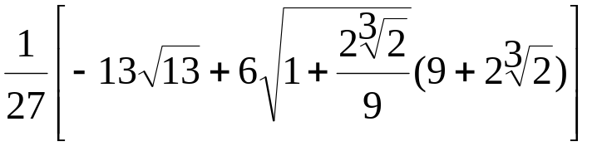

Przykład

Obliczyć długość łuku krzywej
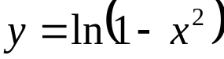 dla 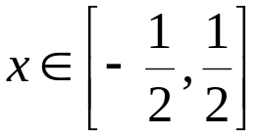

Długość łuku krzywej będącej wykresem funkcji y=f(x) w przedziale [a,b] wyraża się wzorem:

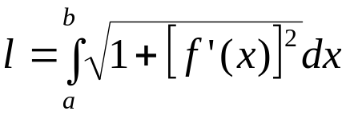
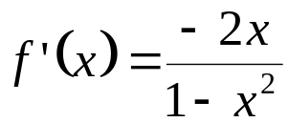

1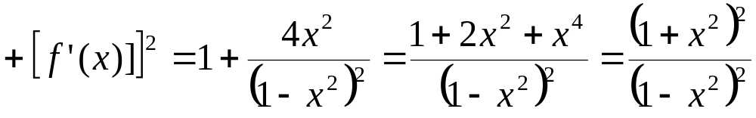

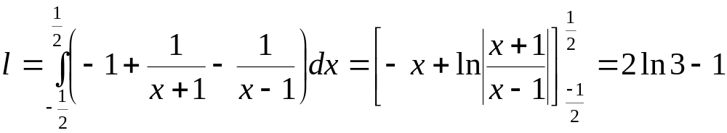
- ZASADA CAVALIERIEGO

Obliczanie objętości bryły na podstawie pól wszystkich przekrojów bryły dokonanych przez pewną rodzinę płaszczyzn równoległych.

W najprostszym przypadku:

- - obszar w przestrzeni E³ jest zawarty między płaszczyznami x = a i x = b,
- dla każdego c ∈ [a, b] znamy pole S(c) przekroju λ płaszczyzną x = c,
- funkcja S(c) jest ciągła na [a, b].

S(c)
y

0 a c b x

Za pomocą całki możemy aproksymować obszar λ:

dla podziału : a = x₀ < x₁ < ... < x_{n} = b przedziału
[a, b].

Rozważymy walce postaci: S(c_{i})

S(c)

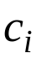

gdzie 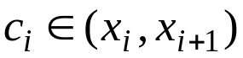 oraz i=0,1,...,n-1.

Łączna objętość tych cylindrów wynosi:

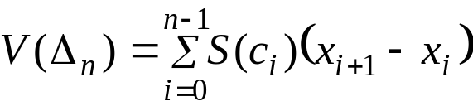

Funkcja S(x) jest ciągła na [a,b], więc:

gdy 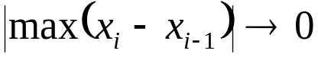 to 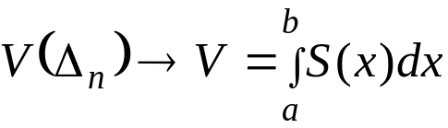
Otrzymaliśmy:

ZASADA CAVALIERIEGO
Objętość obszaru 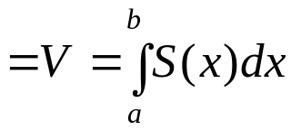

Przykład
Obliczyć objętość kuli o promieniu R

Umieszczamy środek układu współrzędnych x,y,z
w środku kuli :

y

c
R x

z

Dla 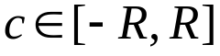 mamy:

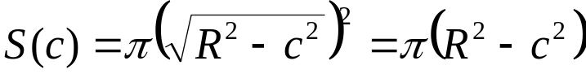

S(c) jest funkcją ciągłą na [-R,R], stąd

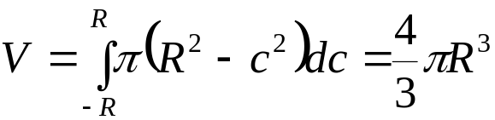

- OBJĘTOŚĆ BRYŁY OBROTOWEJ

f(x) – funkcja ciągła [a, b], f(x)>0 dla 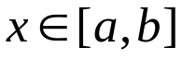

y
y=f(x)

0 a b x

Łuk krzywej, odpowiadający wykresowi funkcji f(x) nad [a, b], obracamy wokół osi x, otrzymując bryłę obrotową λ.
c
y=f(x)
a b

A b

Wykorzystamy zasadę Cavalieriego dla obliczenia objętości bryły λ. Dla c ∈ [a, b], mamy: S(c) = π (f(c))²

Objętość bryły obrotowej
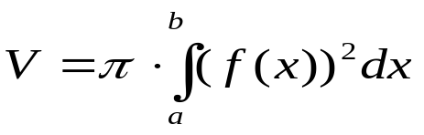

- POLE POWIERZCHNI BOCZNEJ BRYŁY OBROTOWEJ

- podział odcinka [a,b]
a = x₀ < x₁ < ... < x_{n} = b
fragment λ odpowiada przedziałowi [x_{i},x_{i+1}].

y=f(x)

Długość łuku krzywej y = f(x) nad [x_{i}, x_{i+1}] wyrazimy (na mocy twierdzenia o średniej) przez:

S = 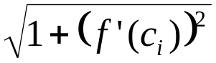 (x_{i+1} - x_{i})

gdzie c_{i} ∈ (x_{i}, x_{i+1}).
Pole powierzchni bocznej stożka ściętego dla przedziału [x_{i}, x_{i+1}] jest równe (w przybliżeniu, gdy zastąpimy go walcem o wysokości s):

2π f(c_{i}) 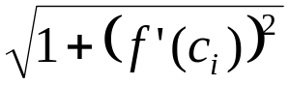 (x_{i+1} - x_{i}).

Gdy | max(x_{i} – x_{i–1}) | → 0, to:
suma pól powierzchni bocznych walców odpowiadających jest równa:
B(max(x_{i} – x_{i–1})) → B = 2π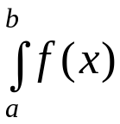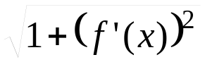 dx.

Pole powierzchni bocznej bryły obrotowej

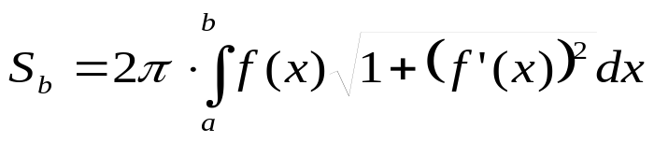

Przykład
Obliczyć objętość i pole powierzchni bocznej kuli o promieniu 1, traktując ją jako bryłę obrotową powstałą w rezultacie obrotu wykresu funkcji 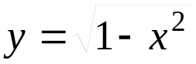wokół osi OX.
Objętość kuli: 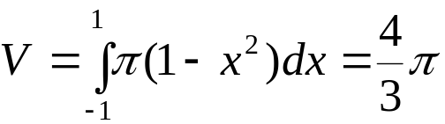
Pole powierzchni kuli:

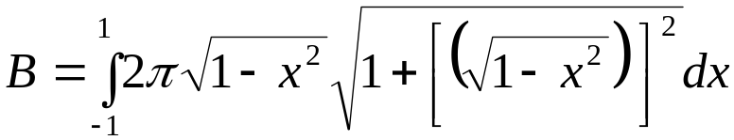=

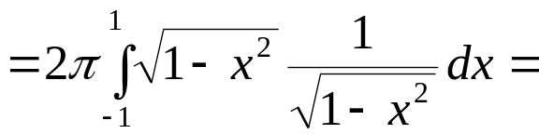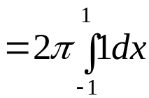=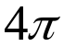

Przykład
Obliczyć objętość bryły ograniczonej powierzchnią powstałą z obrotu dookoła osi OX figury ograniczonej liniami:

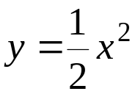 , 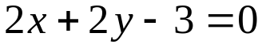

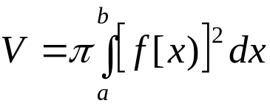
y
A

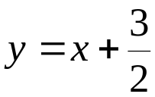
B
-3 0 1 2 x

Wykresy funkcji , przecinają się w punktach: 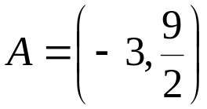

V - objętość bryły ograniczonej powierzchnią powstałą z obrotu krzywej 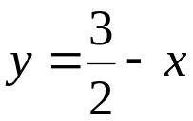 dla 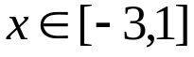,

V - objętość bryły ograniczonej powierzchnią powstałą z obrotu krzywej dla ,

Objętość V powstałej bryły wynosi:

